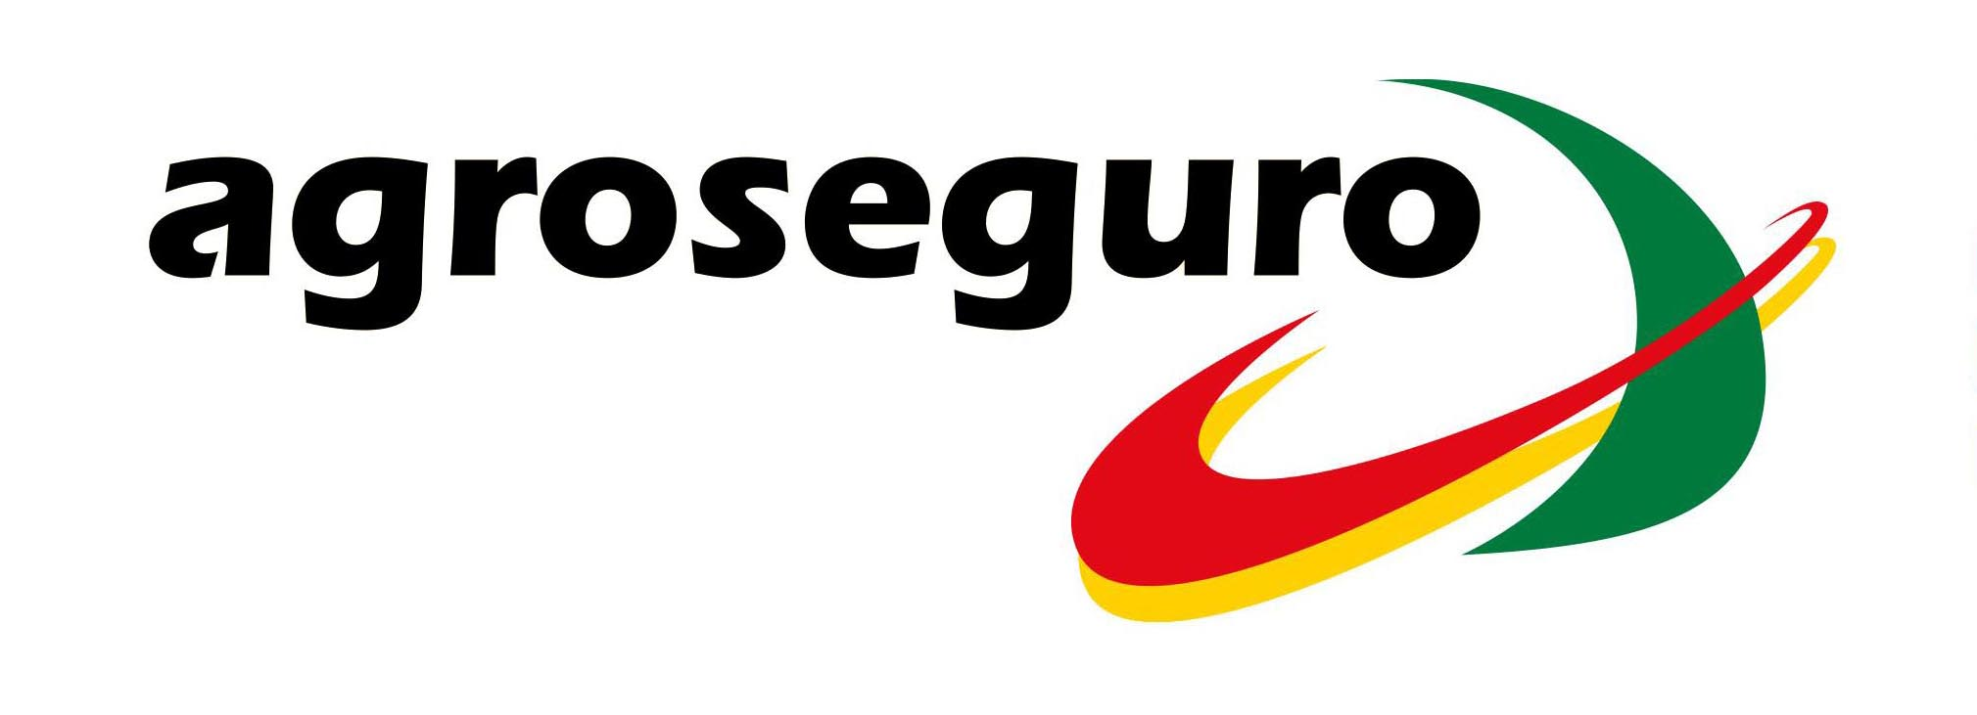

SOLICITUD PARA ASEGURAR VARIAS

DECLARACIONES DE LA MISMA LÍNEA.

LÍNEA DE SEGURO:

301- SEGURO PARA EXPLOTACIONES CITRÍCOLAS.

DEPARTAMENTO PRODUCCIÓN

AGRUPACIÓN ESPAÑOLA DE ENTIDADES ASEGURADORAS
DE LOS SEGUROS AGRARIOS COMBINADOS, S.A.

SOLICITUD PARA ASEGURAR VARIAS

DECLARACIONES DE SEGURO DE LÍNEA 301- EXPLOTACIONES CITRÍCOLAS.

PLAN

DATOS DEL ASEGURADO

Nombre y apellidos o Razón Social

N.I.F./C.I.F.:

Domicilio:

Localidad: Provincia: Código Postal:
E-mail Fax:

El asegurado solicita poder realizar las siguientes declaraciones de seguro, en módulos diferentes, ya que la contratación se realiza en más de una provincia y el valor de producción asegurado en cada una de las declaraciones principales, es superior a 100.000€:

DECLARACIÓN | MÓDULO | PROVINCIA | VALOR DE PRODUCCIÓN

Fecha y Firma Asegurado:

AGROSEGURO acepta el aseguramiento de la/s cosecha/s:

DECLARACIÓN | MÓDULO | PROVINCIA | VALOR DE PRODUCCIÓN

Fecha y Firma Agroseguro:

1.- El asegurado siempre de forma previa a la contratación, remitirá una solicitud de aseguramiento especial a Agroseguro.

2.- En este documento se indicarán los datos relativos a las declaraciones que solicita contratar, módulo de las mismas, provincia y valor de producción.

3.- La comunicación se realizará por fax a Agroseguro, Departamento de Producción: 91 837 32 29 o bien por correo electrónico a producción@agroseguro.es

4.- Agroseguro comunicará por el mismo medio y posteriormente por escrito, la aceptación o no de la solicitud de aseguramiento.

5.- No se podrá realizar contratación en varias declaraciones de seguro sino media la aceptación expresa por escrito de Agroseguro.

Cualquier asegurado que realice más de una declaración de seguro sin haber cursado solicitud, o que no haya sido aceptada, se le refundirán sus declaraciones según el procedimiento vigente.

